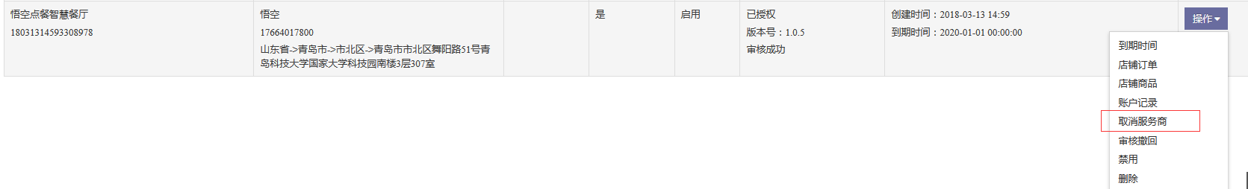

商户是否使用服务商支付在admin后台这里设置

1. 服务商子商户可以使用服务商支付
2. 服务商子商户可以不使用服务商支付
3. 非服务商子商户不可以使用服务商支付，只能使用非服务商支付